中共甘肃财贸职业学院委员会
党史学习教育
简 报
第6期
中共甘肃财贸职业学院委员会
党史学习教育领导小组办公室 2021年5月12日
甘肃省思政课名师巡讲团莅临我院
开展巡讲活动
5月11日下午，由中共甘肃省委教育工委主办，甘肃省思政课郝跃宁名师工作室、甘肃省思政课吕平名师工作室承办的甘肃省思政课名师开展示范巡讲活动在我院第一教学楼一楼报告厅举行，马克思主义学院思政课教师以及200余名学生参加活动。
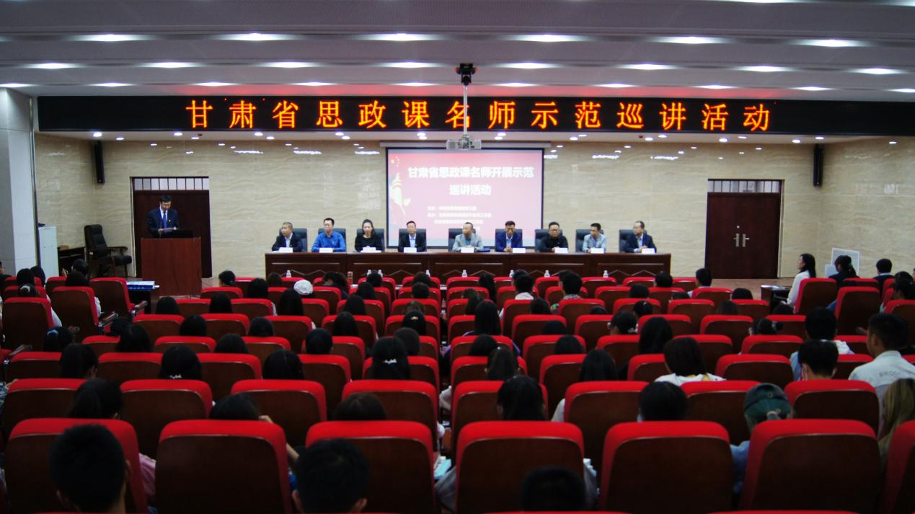
兰州石化职业技术学院思政教师刘晓龙作了《不忘初心 牢记使命——中国共产党的逐梦之路与经验启示》的党史专题报告。报告总共围绕“学习党史的重要意义”、“百年党史的历程及规律”和“逐梦百年的历史经验”三个方面展开。在讲解“逐梦百年的历史经验”中，刘晓龙老师形象的用“五只手”总结出了中国共产党为什么“能”的原因所在。那是因为中国共产党人在制定工作路线的时候始终紧握人民的手；在运用权力的时候管住官员的手；在经济建设的时候打造无形的手；在为人民服务的时候强化服务的手，在面对复杂世界局面的时候缔造和平的手。因为“五只手”的协同合作，中国共产党人才取得了今天辉煌的成就，也因为“五只手”的永不分离，中华民族才能够在中国共产党人的带领之下实现民族的伟大复兴！
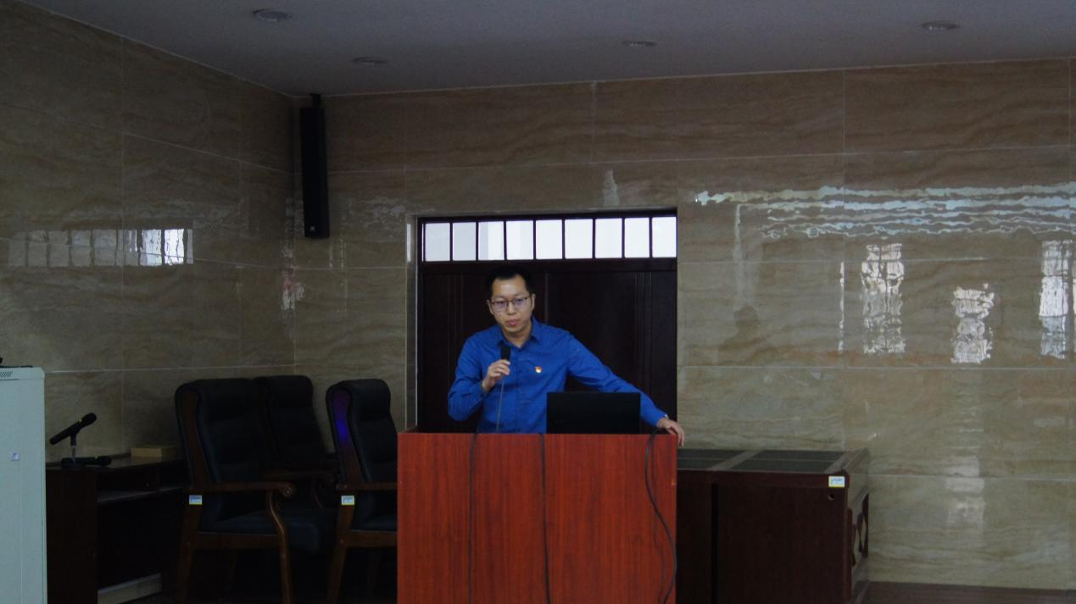
在活动中，兰州石化职业技术学院马克思主义学院“概论”教研室主任还为师生们作了题为“思想之旗领航向——如何把握习近平新时代中国特色社会主义思想的历史地位”的20分钟的思政示范课，主要围绕着“新思想的五大意义”和“新思想的五大理论品格”两部分内容进行讲解。对于“新思想的五大意义”主要是从政治、历史、理论、实践和世界五个角度分别展开论述，而习近平新思想的五大理论品格则主要体现在坚定的理想信念、无畏的担当精神、真挚的人民情怀、鲜明的问题导向和高度的自觉自信五个方面。
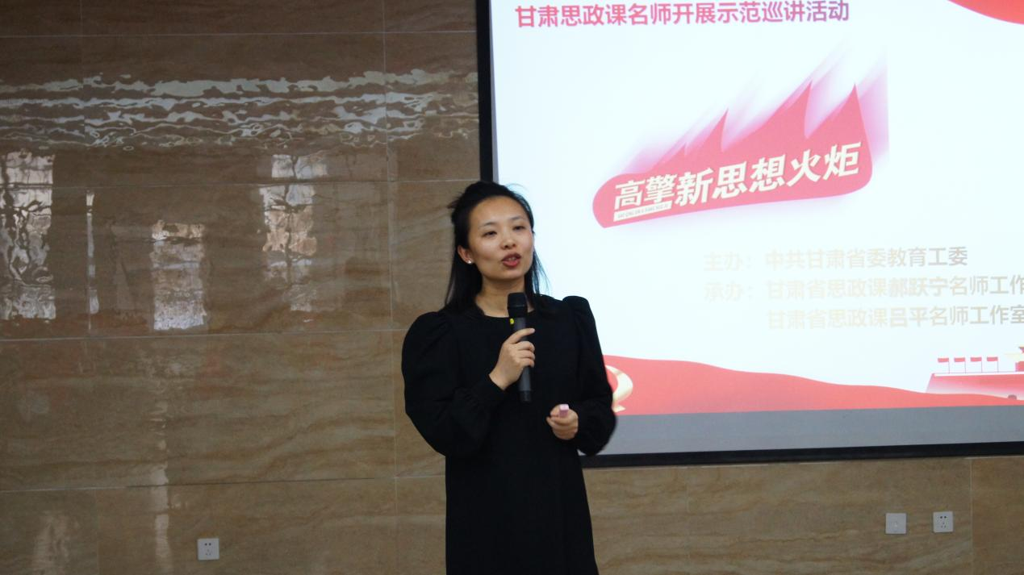
最后，巡讲团专家一行人来到了马克思主义学院进行深入的座谈交流。座谈会上，专家们对学院建设的整体概况、教师队伍的建设情况、思政课教研工作的开展情况给予了充分的肯定，并交流了看法。最后，马克思主义学院教师代表和学生代表围绕“如何上好思政课”、“喜欢上什么样的思政课”等内容做了简短的交流发言。

报：省委教育工委党史学习教育领导小组办公室
送：甘肃财贸职业学院党史学习教育领导小组办公室
发：各处室、系部及各党支部

